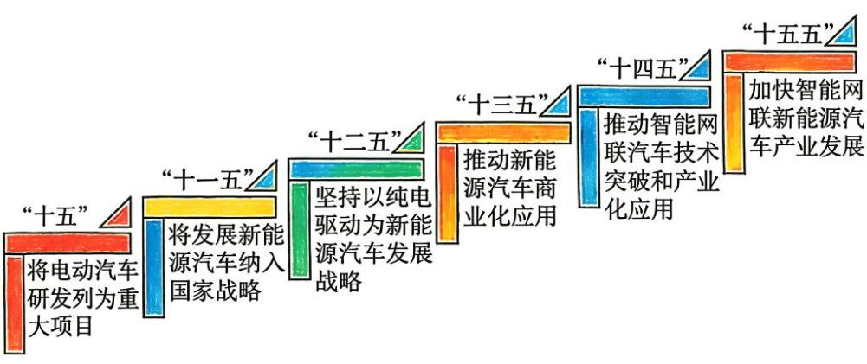2026 年普通高中学业水平选择性考试
思想政治
本试卷满分 100 分，考试用时 75 分钟。
一、选择题：本题共 16 小题，每小题 3 分，共 48 分。在每小题给出的四个选项中，只有一
项是符合题目要求的。
1. 从石斧到智能机器人，生产工具的演进史就是人类生产力不断发展的进步史。石器延伸了手，机械解放
了体力，人工智能拓展了认知边界，生产工具的每一次重大迭代都是人类文明前进的引擎。由此可见（ ）
①从低级到高级是人类社会发展的总趋势
②生产工具的变革决定了生产关系的性质
③科技进步是推动人类文明发展的重要动力
④人类社会历史发展是由人们的动机决定的
A. ①② B. ①③ C. ②④ D. ③④
2. 习近平指出：“实现社会主义现代化是一个阶梯式递进、不断发展进步的历史过程。制定和实施五年规划，
能够在把握方向、明确奋斗目标的前提下，一步一步坚定走，一个阶段一个阶段向前推进，从而不断积小
胜为大胜，保证党和国家事业行稳致远。”这印证了（ ）
①把我国建成社会主义现代化国家的主题是一以贯之的
②中国特色社会主义事业需要一代又一代人的接力奋斗
③我国处于社会主义初级阶段的基本国情发生深刻变化
④资本主义必然灭亡和社会主义必然胜利的历史必然性
A. ①② B. ①④ C. ②③ D. ③④
3. 我国对新能源汽车产业连续布局（如图），实现了该产业的跨越式发展。我国生产的新能源汽车深受国内
外消费者喜爱，2025 年产销量突破 1600 万辆，连续 11 年位居全球第一。这表明（ ）
①产业升级带动多领域的协同发展
第 1页/共 8页

②科技创新推动产业发展动力的转换
③科学的经济发展战略促进资源配置的优化
④智能生产规模扩大成为解决消费不足的关键
A. ①③ B. ①④ C. ②③ D. ②④
4. 截至 2025 年底，我国中央企业的资产总额突破 95 万亿元，向社保基金划转国有股权 1.2 万亿元。在推
进中央企业专业化整合的同时，我国聚焦国家能源安全、绿色发展等领域，组建新的中央企业。这表明（ ）
①公有资产在社会总资产中占优势
②国有资本的注入为社会保障增添新动能
③国有企业加大研发投入，引领新兴产业发展
④通过战略重组能够推动国有企业做强做优做大
A. ①② B. ①③ C. ②④ D. ③④
5. 某市人大代表聚焦青少年身心健康问题，对老师、家长、学生等进行走访，并与体育、教育等行政部门
座谈，提出“关于深化体育教育融合促进青少年健康发展的建议”，相关部门认真研究、充分吸纳，制定
了落实方案。这表明，人大代表（ ）
①提出建议，促进行政部门的决策优化
②行使提案权，将民生诉求转为治理方案
③通过参政议政，督促相关行政部门工作
④密切联系人民群众，充分反映社情民意
A. ①② B. ①④ C. ②③ D. ③④
6. 某民族乡乡党委定期组织“感党恩、听党话、跟党走”的群众教育实践活动。乡政府经常组织最美村歌、
赛马等各族群众共享共乐的赛事；引导企业培育民族特色品牌，助力乡村振兴。这表明（ ）
①基层党组织加强思想领导，广泛凝心聚力
②民族地区繁荣发展是民族团结的前提和保障
③各族群众在互动中铸牢中华民族共同体意识
④民族乡政府依法自主管理本地方的文化和体育事业
A. ①③ B. ①④ C. ②③ D. ②④
7. 东北虎豹国家公园是我国首批完成自然资源确权登记的 5 个国家公园之一，其建设旨在保护具有国家代
表性的自然生态系统，实现人与自然和谐共生。为保持东北虎豹国家公园的原真性和完整性，当地政府应
当（ ）
①将保障经费列入预算
第 2页/共 8页

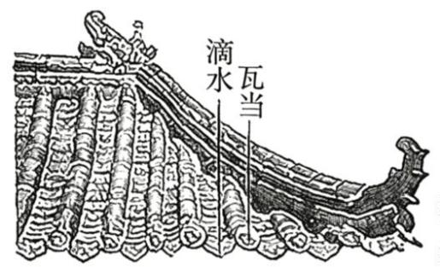②建设人工化景观工程
③优先发展特色旅游产业
④安置确有必要迁出的居民
A. ①③ B. ①④ C. ②③ D. ②④
8. 以绿色发展理念为引领，我国垃圾焚烧绿色技术实现了从“跟跑”到“领跑”的革新，使生活垃圾成为
环保发电的燃料。垃圾处理既要探索绿色循环经济新路径，又要警惕焚烧发电厂盲目扩建、产能闲置等问
题。这说明（ ）
①物质决定意识，两者不可分割
②量变和质变是事物发展的趋势
③正确的认识可以推动实践的发展
④要坚持用对立统一的观点看问题
A. ①② B. ①③ C. ②④ D. ③④
9. 森林号子是我国林区工人在森林里劳作时所唱的民歌，其节奏与劳动动作、集体协作密切相关。在落实
绿水青山就是金山银山理念的实践中，过去的“伐木人”化身为“生态卫士”，而森林号子也变为守林护
林的号角。这说明，森林号子（ ）
①随着人类社会实践的发展而发展
②是林区群众生产生活的社会基础
③具有协调劳动和增强凝聚力的功能
④可以教化育人，促进人的全面发展
A. ①③ B. ①④ C. ②③ D. ②④
10. 瓦当与滴水是古代建筑的防水和排水构件（如图所示）。瓦当防止雨水倒灌，保护屋檐和墙体；滴水负
责雨水的导流，避免雨水沿屋檐侵蚀墙体。两者组成了屋顶的前沿防线，展示了古代建筑的和谐之美。这
说明（ ）
①古代建筑整体的功能及其变化会影响部分
②瓦当与滴水符合传统文化兼收并蓄的特点
第 3页/共 8页

③瓦当与滴水实现了功能性与艺术性的融合
④建筑的和谐之美体现了客体对主体的积极意义
A. ①② B. ①④ C. ②③ D. ③④
11. 2026 年 4 月，国务院印发了《中国（内蒙古）自由贸易试验区总体方案》。该方案涉及贸易、投资、金
融、技术、人才等多个领域，提出着力打造稳边固边、经略周边、服务全国的战略支点。内蒙古自贸区的
设立有利于（ ）
①促进国内外相互贯通的全球性金融市场的形成
②推动高水平对外开放，筑牢我国北疆安全屏障
③打造自由化、便利化的营商环境，消除贸易壁垒
④发挥区位优势，用好国内国际两个市场、两种资源
A. ①③ B. ①④ C. ②③ D. ②④
12. 甲国依据国内贸易法的调查结果，对乙国某产业实施贸易限制措施。乙国指出，甲国措施是典型的单边
主义和保护主义行为，构成了对乙国产业的歧视性做法。为维护本国相关产业利益，乙国可以（ ）
A. 向国际法院提起贸易诉讼
B. 启动二十国集团协调人会议
C. 诉诸世界贸易组织争端解决机制
D. 提交联合国经济及社会理事会仲裁
13. 民法规定了民事主体享有财产权利，这有利于确定财产归属，并以此促进财产的流通使用。下列说法正
确的是（ ）
①甲为获得贷款将自有汽车向银行抵押后，仍可以继续使用该汽车
②城镇居民乙可以购买朋友在农村的住房，并能长期占有和使用宅基地
③在婚姻关系存续期间，丙独自撰写小说出版发行所获得的稿费属于夫妻共同财产
④丁企业为其生产的饮料注册了“四季”商标，其他企业可不经许可在饮料上使用与其近似的商标
A. ①③ B. ①④ C. ②③ D. ②④
14. 甲将同事乙的照片替换进丙发布的原创恶搞视频中，在公司年会上播放，引起哄堂大笑。乙感到不适，
在网上发布甲欲购房的虚假信息，致甲持续遭受电话骚扰。甲通知平台删除，平台及时处置。甲起诉乙，
后双方和解，甲撤诉。下列说法正确的是（ ）
①甲侵犯了丙的信息网络传播权
②乙侵害了甲的个人信息权益
③平台无需对损害结果承担责任
第 4页/共 8页

④法院应根据和解协议制作调解书
A. ①② B. ①④ C. ②③ D. ③④
根据以下材料，完成下列小题。
体重管理涉及生理、心理及行为等多维层面。专家建议：“在管理体重的同时，更要守护整体健康。科
学管理体重不仅要健康饮食、合理运动，还要规律作息、学会调节情绪。”小张一家根据专家的建议，商定
了周末的运动计划：
（1）至少要进行一项运动，去爬山或者去游泳馆游泳。
（2）如果天气晴朗，就去爬山。
（3）出行时要么坐地铁，要么自驾。
（4）只有周末父母都不休息，才不自驾出行。
15. 以下说法符合专家建议的是（ ）
①只要持续增加运动，就能实现科学管理体重
②要坚持守护整体健康与管理体重的辩证统一
③科学管理体重要么健康饮食，要么规律作息
④要善于分析和把握影响体重管理的主客观条件
A. ①③ B. ①④ C. ②③ D. ②④
16. 根据小张家的运动计划，以下论述必然正确的是（ ）
A. 只有妈妈周末休息，才自驾出行
B. 小张周末既不去爬山，也不去游泳
C. 本周末不能自驾出行，所以小张要坐地铁去游泳
D. 本周末爸爸休息且天气晴朗，小张一家要自驾去爬山
二、非选择题：本题共 3 小题，共 52 分。
17. 阅读材料，完成下列要求。
数字时代，为未成年人营造清朗的网络空间是全社会一项长期而紧迫的系统工程。
根据党中央统一部署，按照省委、市委工作要求，某市人大常委会对《中华人民共和国未成年人保护
法》《未成年人网络保护条例》等法律法规开展了执法检查，并就该市未成年人的网络保护情况展开调研，
与相关部门进行面对面交流。市网信办、公安局等部门联合开展了“未成年人网络环境整治”专项行动，
对隐蔽传播不良信息、利用未成年人形象牟利等问题进行了集中整治。市法院召开了未成年人网络司法保
护新闻发布会，通报了法院系统审理的未成年人网络司法保护典型案例，并针对案例中反映出的家长监护
不足等问题发布了《关于促进未成年人网络素养家庭教育的指引》。
第 5页/共 8页

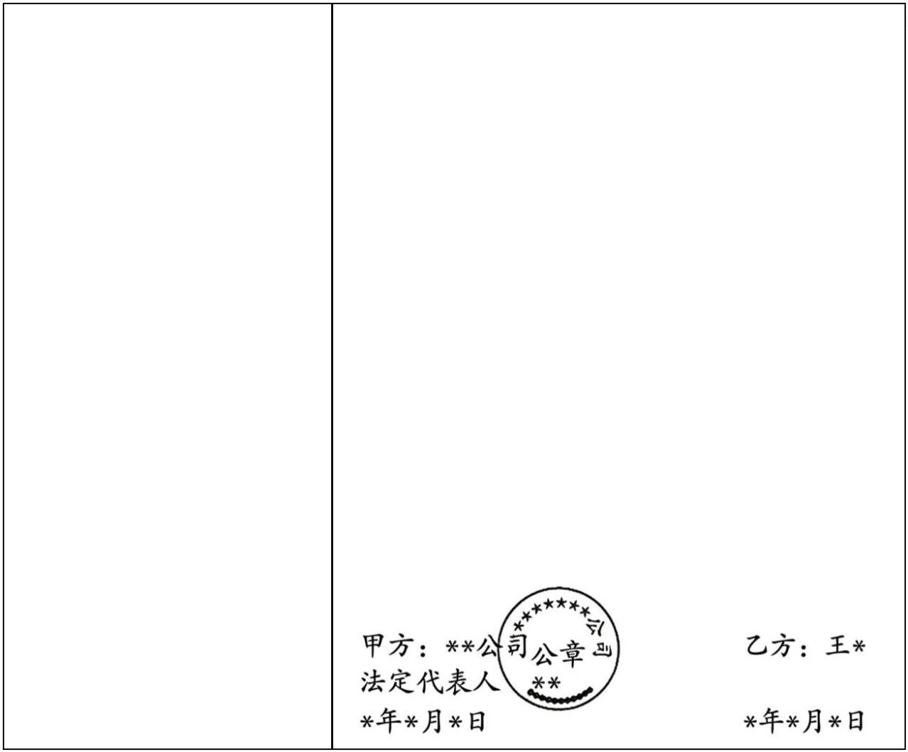结合材料，运用政治与法治知识，阐述该市国家机关是如何加强未成年人网络保护的。
18. 阅读材料，完成下列要求。
劳动合同书
小王入职某公司，双方签订了
……
劳动合同（图中为部分条款）。
第一条工作时间和休息休假
某日，小王突发疾病经诊断需
……乙方连续或累计请病/事假 5 天以上，需经甲方批准。
住院治疗 15 天，公司只准假 5
第二条社会保险
天。5 天后，他再次请假，未获
乙方自愿不缴纳社会保险，甲方每月多支付*元。
批准。小王出院后，公司认为
第三条劳动保护
其旷工多日，以严重违反公司
乙方自行购买劳动安全用品，甲方不另行提供。
规章制度为由将其开除。小王
第四条争议处理
申请劳动仲裁，请求确认公司
当出现劳动争议时，乙方必须先与甲方协商。
违法解除劳动合同并支付经济
……
赔偿金，劳动争议仲裁委员会
予以支持。公司不服诉至法院，
法院作出相同结果的判决。
结合材料，运用法律与生活知识，分析《劳动合同书》的违法之处并阐明法院判决的理由及意义。
19. 阅读材料，完成下列要求。
材料一 发展全球伙伴关系，是中国特色大国外交理论和实践的重大创新，是推动构建新型国际关系
的新路径。以“发展全球伙伴关系”为设题，搜集并分析中国元首外交案例，探究构建新型国际关系的实
践与成就，认同构建新型国际关系的中国方案。
在习近平外交思想科学指引下，元首外交引领中国特色大国外交续写新篇章
习近平同俄罗斯总统举行视频会晤，表示要“以中俄关系的稳定性和坚韧性 2025.01
应对外部环境的不确定性……维护国际公平正义”。
习近平对越南、马来西亚、柬埔寨进行国事访问，签署 108 份合作文件，推 2025.04
动中国同周边国家互利合作、紧密共生、协同发展。
第 6页/共 8页

习近平宣布同拉美和加勒比国家携手推进团结、发展、文明、和平、民心“五 2025.05
大工程”，共建中拉命运共同体。
习近平与中亚五国元首共同签署《永久睦邻友好合作条约》，以法律形式将世 2025.06
代友好的原则固定下来。
2026.01- 习近平与来访的欧洲多国政要晤谈，“合作”“机遇”成高频词。“向东看”
04 的访华潮反映出各国求稳定、谋发展、促合作的共同心愿。
习近平对 53 个非洲建交国实施 100%税目产品零关税举措的承诺落地，中国用 2026.05
具体行动为全球南方伙伴提供发展新动能。
习近平同来访的美国总统会谈，就构建“中美建设性战略稳定关系”达成共 2026.05
识，两国携手合作将为全球稳定、发展与繁荣注入强劲动力。
（1）结合材料一，运用当代国际政治与经济知识，分析我国推动构建新型国际关系的新路径及意义。
材料二 进入新时代，中共中央、国务院连续出台 14 个中央一号文件聚焦“三农”，发出了驰而不息
重农强农的鲜明信号。
我国自古以农立国，重农固本是安民之基、治国之要。我们用有限的资源解决了 14 亿多人口吃饭问题，
但受制于人均资源不足等原因，“三农”仍是薄弱环节。当前，我国粮食安全“总体有保障、供需紧平衡、
责任不放松”。满足人民美好生活需要、促进经济社会高质量发展及应对全球粮食体系遭受冲击的挑战，
都离不开农业的支撑。全面建设社会主义现代化国家，最艰巨最繁重的任务仍然在农村。
农业农村现代化是建设农业强国的基础工程，提升农业综合生产能力和质量效益、推进宜居宜业和美
乡村建设、提高强农惠农富农政策效能等举措，必将绘就农业强、农村美、农民富的崭新画卷。
（2）结合材料二，运用“社会存在与社会意识”的知识，阐释新时代发出重农强农鲜明信号的原因。
材料三 20 世纪 50 年代，库尔班·吐鲁木大叔骑着毛驴上北京看望毛主席的佳话传遍神州大地。如今，
一张四通八达的公路网已在新疆铺开。
作为新疆公路网中“阿勒泰—乌鲁木齐—库尔勒—若羌”的重要组成部分，乌尉高速穿越天山南北，
其中天山胜利隧道是关键节点。乌尉高速的贯通加强了南北疆的联系，同时，向东通过京新高速衔接京津
冀，通过连霍高速衔接长三角；向南通过西和高速衔接西部陆海新通道，通达成渝地区和粤港澳大湾区。
目前，穿越西天山的昭温公路正在加快施工。随着新疆公路建设的持续推进，一个连通亚欧、支撑国家向
西开放的道路格局在加速形成。
第 7页/共 8页

从 1958 年乌库公路的土路破冰，到 1983 年独库公路的劈山凿路，再到今天乌尉高速的全线通车，路
的延伸不仅缩短了时空距离，更搭建了各族人民交往交流交融的连心桥和追求美好生活的幸福路。
（3）结合材料三，运用“辩证思维的特征”的知识，分析新疆公路的建设与发展。
材料四 2025 年 12 月 26 日，世界最长高速公路隧道——天山胜利隧道顺利通车，20 多分钟就可穿越
天山南北。
胜利隧道的前期勘探研究工作早在 2010 年就已启动，直到 2020 年 4 月才具备开工条件并进入施工阶
段。建设者克服了无数困难，战胜了各种突发情况，创造了隧道建设的世界奇迹。对此，某班学生分组讨
论，形成了两种观点：
A 组认为：隧道的前期勘探研究工作持续了 B 组认为：尽管前期勘探研究明确了技术
10 年，而从开工到全线通车仅用 5 年多的 路线与实施方案，但施工过程中仍要面对
时间，这充分说明知难行易。 各种不确定性。因此，是知易行难。
（4）结合材料四，运用逻辑与思维知识，任选一组，指出其推理过程中存在的逻辑错误（一个即可），并
对该观点进行反驳。
要求：观点明确，逻辑严密，层次分明，方法得当，语言准确。字数 100—120。
第 8页/共 8页

